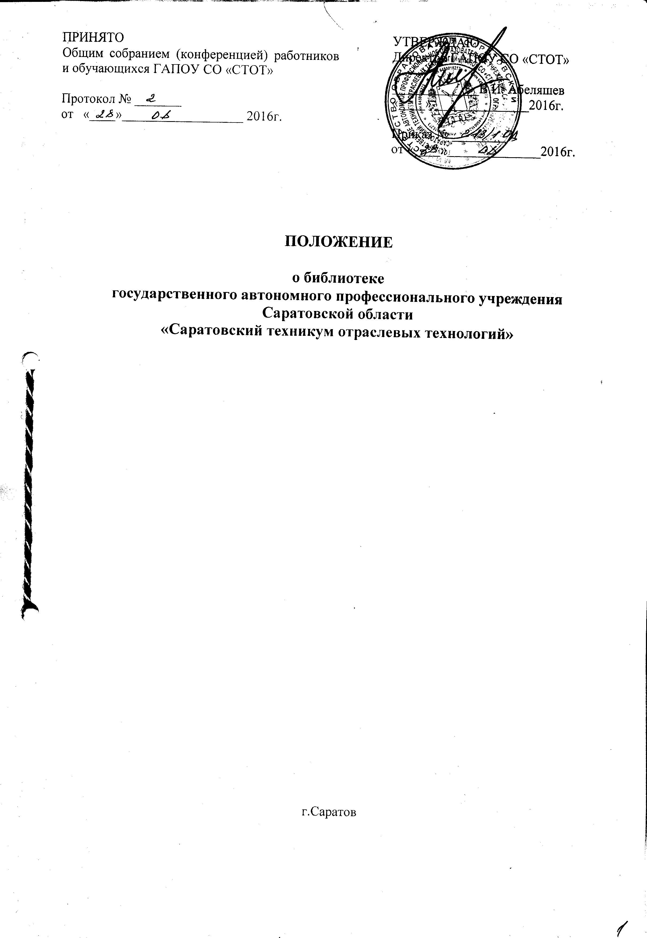

1. Общее положение
Библиотека является структурным подразделением ГАПОУ СО «Саратовский техникум отраслевых технологий».
Библиотека в своей деятельности руководствуется Конституцией и законодательством РФ, нормативными документами органов управления образования и настоящим Положением.
Основная цель деятельности библиотеки - наиболее полное обеспечение обучающихся и работников ГАПОУ СО «СТОТ» , необходимей литературой, периодическими изданиями, документацией, научно-технической информацией для осуществления наиболее эффективного образовательного процесса в техникуме.
2. Функции библиотеки
Бесплатное обеспечение обучающихся и работников ГАПОУ СО «СТОТ» всеми библиотечными услугами.
Расширение ассортимента услуг и повышение их качества.
Осуществление справочно-библиографического и информационного обслуживания читателей.
Дифференцированное обслуживание в читальном зале и на абонементе.
Удовлетворение потребностей в информации о достижениях науки и техники, о событиях общественной и политической жизни, культуры и искусства.
Удовлетворение и культурно-воспитательная работа с обучающимися с использованием библиотечных и клубных форм работы.
Ведение базы данных, тематических карточек, составление библиографических списков.
Изучение интересов читателей.
Формирование фонда в соответствии с типом, профилем техникума и информационными потребностями читателей.
Списание из фонда устаревших изданий. Перераспределение непрофильных и дублирующих материалов изданий.
Ведение библиотечных каталогов, карточек. Повышение квалификации работников библиотеки.

2. Структура и управление библиотекой
Руководство и управление библиотекой осуществляет её заведующий. Заведующий несёт ответственность за результаты работы библиотеки, даёт распоряжения и указания, обязательные для исполнения читателями в части, касающейся их.
Назначает заведующего директор ГАПОУ СО «СТОТ» своим приказом. Заведующий библиотекой подчиняется непосредственно заместителю директора по учебной – воспитательной работе.
Заведующий библиотекой является членом педагогического совета техникума.
Работники библиотеки, в соответствии с действующим законодательством, несут ответственность за сохранность фондов и содержание их в должном состоянии.
Библиотека ведет установленную документацию. Участвует в работе конференций, совещаний и т. п. по вопросам библиотечного дела и информационной деятельности.
Работники библиотеки должны быть ознакомлены с учебными программами, планами и планами воспитательной работы лицея.
Библиотека обязана представлять смету на пополнение фондов 2 раза в год.
Библиотека ведет переписку с другими библиотеками и организациями по служебным вопросам.
3. Правила пользовании библиотекой
Правила пользования библиотекой регламентируют организацию и порядок обслуживания читателей; права и обязанности работников библиотеки и читателей.

Права и обязанности читателей

Читатели имеют право:
- пользоваться услугами библиотеки, получать книги и другие информационные материалы на абонементе, в читальном зале:
- в читальном зале получать из фонда любые материалы или их копии;
- через систему каталогов и карточек получать полную информацию о составе фондов библиотеки;
получать консультативную помощь в поиске источников информации.
Читатели обязаны:

• бережно относиться к книгам и другим материалам, полученным из фондов библиотеки;
- возвращать их в установленный срок;
- не выносить их из помещения, если они не записаны в абонементе;
• не делать в библиотечных материалах пометок, подчеркиваний, не вырывать и не загибать страницы;
• не вынимать и не забирать карточек из каталогов и карточек.
При получении книг или других материалов читатели обязаны тщательно осмотреть их и в случае обнаружения каких-либо дефектов сообщить об этом библиотекарю.
При выбытии из ГАПОУ СО «СТОТ» читатель обязан вернуть в библиотеку все числящиеся за ним материалы.
Читатель, нарушивший правила пользования или причинивший библиотеке ущерб, несет ответственность, предусмотренную законом и настоящими правилами.
Читатель, ответственный за утрату или порчу издания, обязан заменить его таким же или копией, признанной библиотекой равноценной; при невозможности замены возместить реальную стоимость издания.

Права и обязанности библиотеки Библиотека обязана:
- информировать читателей о всех видах предоставляемых ею услуг;
- обеспечить читателям возможность пользоваться всеми фондами библиотеки;
- популяризировать свои фонды, развивать и поощрять интерес к книге;
- совершенствовать библиотечное и информационно-библиографическое обслуживание, -
- внедряя компьютеризацию и иные эффективные технологии;
- оказывать читателям помощь в выборе необходимых материалов, проводя устные консультации, предоставляя им каталоги, карточки и иные формы информирования; организуя книжные выставки, библиографические обзоры, дни информации и другие мероприятия;
- осуществлять хранение, учет и использование материалов, находящихся в фондах в соответствии с установленными нормативами;
- осуществлять постоянный контроль за возвратом выданных материалов; создавать и поддерживать в библиотеке условия, комфортные для работы читателей. Библиотека вправе отказать в обслуживании читателю, нарушающему настоящие правила.

Порядок записи читателей в библиотеку
Для записи в библиотеку читатель должен предъявить документ, подтверждающий его учебу или работу в техникуме.

При записи библиотекарь обязан ознакомить читателя с правилами пользования ; библиотекой. Знание правил и обязательство их выполнять читатель заверяет своей подписью в формуляре.

Правила пользования абонементом
Формуляр читателя являемся документом, фиксирующим и удостоверяющим факт и дату выдачи читателю и приема от него библиотекарем книг и иных материалов.
Каждый, выданный на абонементе, экземпляр материалов должен быть записан в формуляр читателя, и читатель обязан там за каждый расписаться.
При возврате литературы подпись читателя погашается подписью библиотекаря.
Читателю могут продлить срок пользования выданным материалом, если на него нет повышенного спроса других читателей.

Правила пользования читальным залом
Энциклопедии, справочные издания, редкая и ценная литература выдаются только для пользования в читальном зале. Выносить их из читального зала запрещено. Число материалов, выдаваемых для пользования в читальном зале, не ограничивается. При наличии единовременного повышенного спроса, по решению заведующего библиотекой, их число или время пользования может быть ограничено.

